Demokratie und Wissenschaftsfreiheit im Dialog – TH Wildau lädt zum gemeinsamen Austausch am 28. Oktober ein
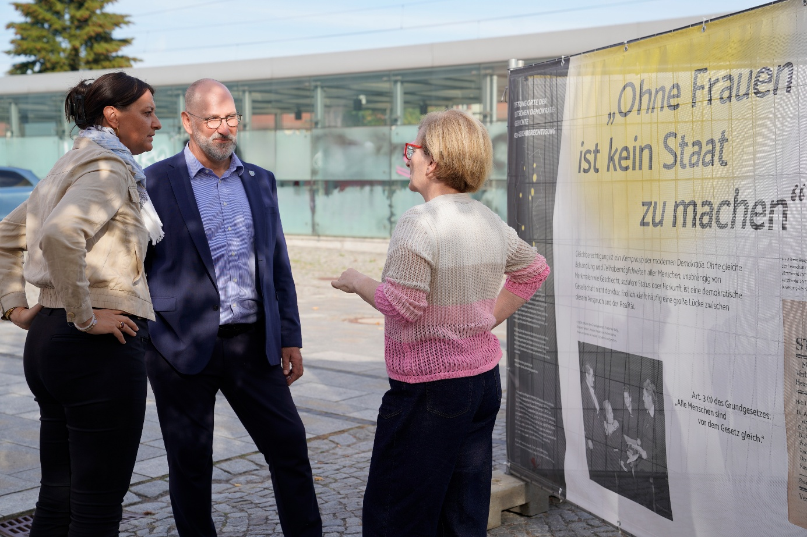
Bildunterschrift: Am 28. Oktober 2026 lädt das Karrierezentrum für professorale Entwicklung der TH Wildau mit der Veranstaltung „Kaffeekanne auf, Debatte an“ zum gemeinsamen Austausch rund um Demokratie und Wissenschaftsfreiheit ein.
Bild: Mareike Rammelt / TH Wildau
Subheadline: Demokratie und Wissenschaftsfreiheit
Teaser:
Wie verletzlich ist Freiheit? Das ist das übergeordnete Thema zweier Wanderausstellungen, die noch bis zum 13. November 2026 an der TH Wildau gastieren. Es geht um Demokratiegeschichte in Deutschland und um die weltweite Situation von Wissenschaftsfreiheit. In diesem Rahmen findet am 28. Oktober 2026 eine Gesprächsrunde in der Hochschulbibliothek statt, zu der Interessierte herzlich eingeladen sind.
Am 28. Oktober 2026 bietet die Technische Hochschule Wildau (TH Wildau) Raum für gemeinsamen Austausch rund um Demokratie und Wissenschaftsfreiheit. Bei der Veranstaltung „Kaffeekanne auf, Debatte an“, organisiert vom Karrierezentrum für professorale Entwicklung (KpE), können interessierte Bürger*innen, Studierende, Lehrende und Mitarbeitende bei einer Tasse Kaffee miteinander ins Gespräch kommen. Bereits ab 9 Uhr sind die Teilnehmenden im ersten Obergeschoss von Halle 10 (Hochschulbibliothek) willkommen. Das Programm findet von 9:30 bis 11:30 Uhr statt. Eingeleitet wird die Veranstaltung durch verschiedene Redebeiträge.
Prof. Ulrike Tippe, Präsidentin der TH Wildau, beleuchtet die Bedeutung von Demokratie und Wissenschaftsfreiheit aus Hochschulperspektive und stellt Herausforderungen sowie Chancen dar. Frank Nerlich, Bürgermeister der Hochschulstadt Wildau, bringt die Perspektive der Stadt ein. Dabei geht es um die Bedeutung demokratischer Werte für die Region, positive Beispiele aus der kommunalen Praxis, aber auch um bestehende Hürden. Paula Riechardt von der Stiftung Orte der deutschen Demokratiegeschichte erläutert, wie Menschen im Laufe der Zeit demokratische Rechte erstritten, verteidigt und im Alltag mit Leben gefüllt haben. Dr. Lars Lott von der Friedrich-Alexander-Universität Erlangen-Nürnberg präsentiert, wie sich Wissenschaftsfreiheit entwickelt hat und analysiert die Ursachen für Angriffe auf sie. Durch die Veranstaltung führt Susanne Trotzki, Moderatorin bei radioSKW und seit 2023 mit verantwortlich für die Hörfunkreihe „TH Themen“ in Kooperation mit der TH Wildau.
„Wir laden Bürger*innen, Studierende, Lehrende, Forschende und Mitarbeitende herzlich ein, gemeinsam mit uns und den Referierenden ins Gespräch zu kommen. Es geht um unterschiedliche Erfahrungen, vielfältige Perspektiven, gemeinsamen Austausch und die Frage, wie wir Demokratie lebendig und zukunftsfähig gestalten können. Die beiden Ausstellungen vor und in der Bibliothek bilden dabei den Rahmen und geben Einblicke in die Vergangenheit, Gegenwart und Zukunft von Demokratie und Wissenschaftsfreiheit“, so Susanne Voltmer, Leiterin des Karrierezentrums für professorale Entwicklung (KpE) an der TH Wildau.
Open-Air-Ausstellung und 3D-Globus
Die beiden Wanderausstellungen wurden auf Initiative des KpE-Teams für die Hochschule organisiert. Als moderner Lern- und Forschungscampus versteht sich die TH Wildau als Spielraum für Innovation, in dem auch Gesellschaftsentwicklung aktiv mitgestaltet werden kann und soll. Um die Zukunft aber gestalten zu können, muss auch verstanden werden, welche Entwicklungen in der Vergangenheit nötig waren, um die jetzige Form von Freiheit zu erreichen.
Die frei zugängliche Open-Air-Ausstellung „Deine Orte der Demokratiegeschichte“ vor der Hochschulbibliothek vermittelt anhand konkreter Orte und Ereignisse, wie sich Deutschland zu einer Demokratie entwickelt hat. Sie wurde von der Stiftung Orte der deutschen Demokratiegeschichte erarbeitet und zur Verfügung gestellt.
Der Globus der Wissenschaftsfreiheit in Form eines Multitouch-Tisches mit 3D-Globus präsentiert umfassende Daten zur weltweiten Wissenschaftsfreiheit, die bis ins Jahr 1900 zurückreichen. So können die Betrachtenden die unterschiedlichen Facetten von Freiheit interaktiv entdecken. Das Exponat ist eine Leihgabe der Friedrich-Alexander-Universität Erlangen-Nürnberg und wurde durch die VolkswagenStiftung finanziert.
Hinweise für Besucher*innen
Die Open-Air-Ausstellung vor der Hochschulbibliothek, Ludwig-Witthöft-Platz, kann durchgängig besichtigt werden. Der Globus der Wissenschaftsfreiheit in der Hochschulbibliothek ist montags bis freitags von 8:00 bis 20:00 Uhr zugänglich.
Auch Schulklassen oder andere Gruppen sind eingeladen, die Ausstellungen oder die Veranstaltung „Kaffeekanne auf, Debatte an“ zu besuchen und sich mit den Themen auseinanderzusetzen. Für den Besuch größerer Gruppen ab 6 Personen bittet das Team um vorherige Anmeldung per E-Mail an: karrierezentrum@th-wildau.de
Weiterführende Informationen
Informationen zu den beiden Wanderausstellungen sowie zur Veranstaltung am 28.10.2026:
www.th-wildau.de/wissenschaftsfreiheit
Fachliche Ansprechperson TH Wildau:
Susanne Voltmer
Karrierezentrum für professorale Entwicklung
TH Wildau
Hochschulring 1, 15745 Wildau
Tel. +49 (0) 3375 508 391
E-Mail: susanne.voltmer@th-wildau.de
Ansprechpersonen Externe Kommunikation TH Wildau:
Mike Lange / Mareike Rammelt
TH Wildau
Hochschulring 1, 15745 Wildau
Tel. +49 (0)3375 508 211 / -669
E-Mail: presse@th-wildau.de

